Урок геометрії 8 клас

Тема: Теорема Піфагора. Розв’язування прикладних задач.

Мета: навчальна – удосконалити вміння застосовувати теорему Піфагора до розв’язування прикладних задач; розвивальна – активізувати пізнавальну діяльність учнів; формувати вміння аналізувати й узагальнювати інформацію, розвивати комунікативні здібності; виховна – виховувати інтерес до вивчення математики, творче ставлення до справи, спостережливість, працьовитість.

У геометрії існує два скарби: теорема Піфагора і поділ відрізка в крайньому та середньому відношеннях. Перше можна порівняти з цінністю золота, друге можна назвати коштовним каменем.
Йоган Кеплер

ХІД УРОКА

І. Організаційний момент.

Переглянути відео з QR коду.

ІІ. Узагальнення і систематизація знань.
- Виконання усних вправ за готовими рисунками.
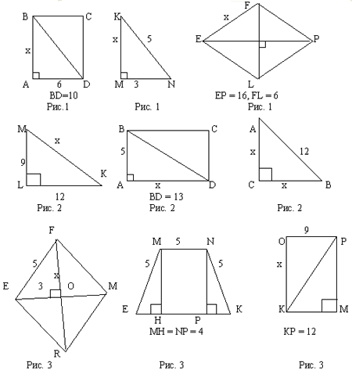
Перший стовпчик – перший ряд,
Другий стовпчик – другий ряд,
Третій стовпчик – третій ряд.

- "Зламай бамбук"
Бамбук, що має 40 ліктів у висоту, зламав вітер. Його верхівка торкнулась землі за 20 ліктів від основи стовбура. Скажи, о мудрий математику, на якій відстані від землі було зламано бамбук?


ІІІ. Історична довідка. Піфагор – цікаві факти.

ІV. Гра "Теорема Піфагора – для різних галузей знань".
Недостатньо знати – необхідно вміти застосовувати.
Анатоль Франс
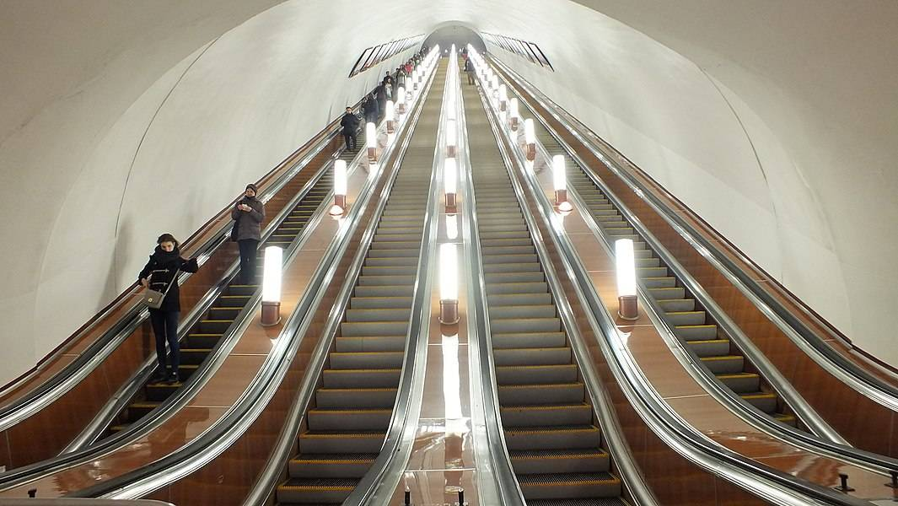

- Ескалатор метрополітену має 170 сходинок від підлоги наземного вестибюлю до підлоги підземної станції. Ширина сходинок 40 см, висота 20 см. Визначте: довжину сходів, кут її нахилу, глибину станції по вертикалі.
- Оператор радара повідомів, що літак знаходиться на відстані 2000 м і на висоті 800 м. Визначте кут підйому. За короткий час відстань зменшилася до 1200 м, а висота лишилася такою самою. Як далеко знаходиться літак на цей час?
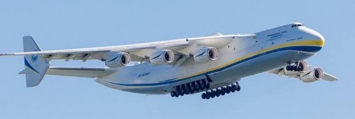

- м 2000 м

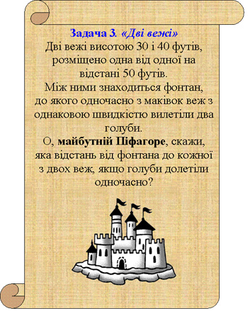

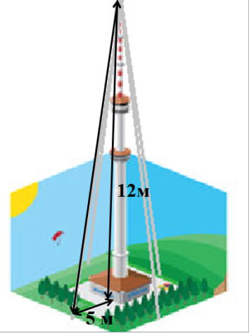
4.

Телевізійна вежа підтримується чотирма канатами, прикріпленими до неї на відстані 12 м від землі і на відстані 5 м від основи вежи. Скільки метрів мотузки потрібно, якщо на вузли витрачено 10 м?

- Підручник Геометрія 8 клас, автор Мерзляк А.Г., 2016 р.
Стор. 121, № 575 ЗАДАЧА БХАСКАРИ.
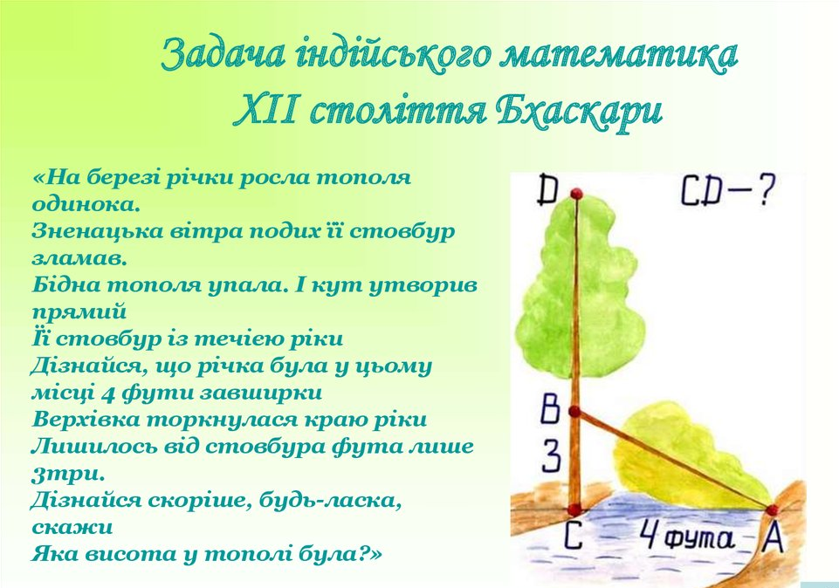

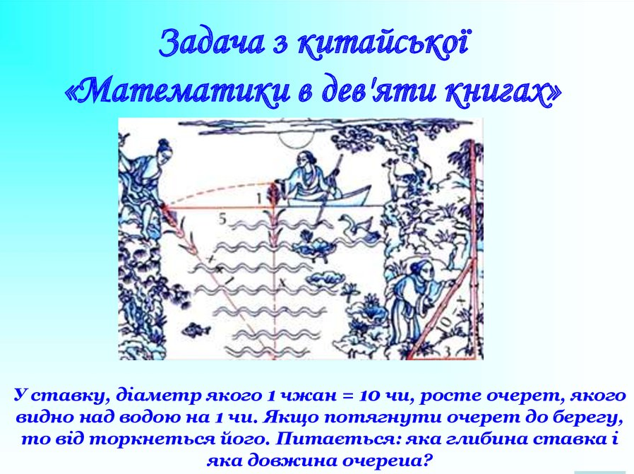

V. Хвилинка філософії.
Піфагор прославився як філософ. Йому належать вислови, які і сьогодні не втрати свого змісту і значення.

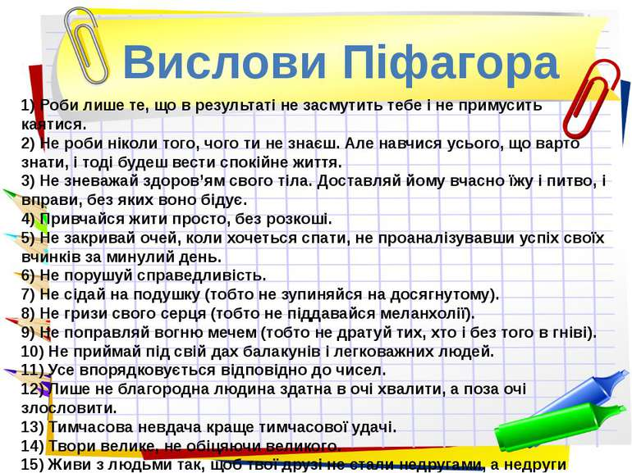

VІ. Завдання від Піфагора.
1. Однією лінією намалюйте на дошці піфагорійську зірку, не відриваючи крейди від дошки і не проводячи жодної лінії двічі.
2. Полічіть кількість букв у реченні: У прямокутному трикутнику квадрат гіпотенузи дорівнює сумі квадратів катетів.
3. Зверху на круглому торті поставили п’ять точок із крему на однаковій відстані одна від одної. Через усі пари точок зробили розрізи. Скільки всього шматків торта вийшло?
4. Є мотузка, поділена вузликами на 12 рівних частин. Для чого використовували цю мотузку в стародавньому Єгипті?
5. Лівою рукою намалюйте коло, а правою – трикутник.


VІІ. Піфагор та його теорема.

VІІІ. Висновок.
Попереду у вас ще багато різних життєвих та геометричних теорем, але сьогодні ви стали дорослішими на цілу теорему – теорему Піфагора – цікаву, могутню, вічну.

ІХ. Домашнє завдання.

Пройти тест «Загадковий Піфагор»
https://vseosvita.ua/test/zahadkovyi-pifahor-172843.html

